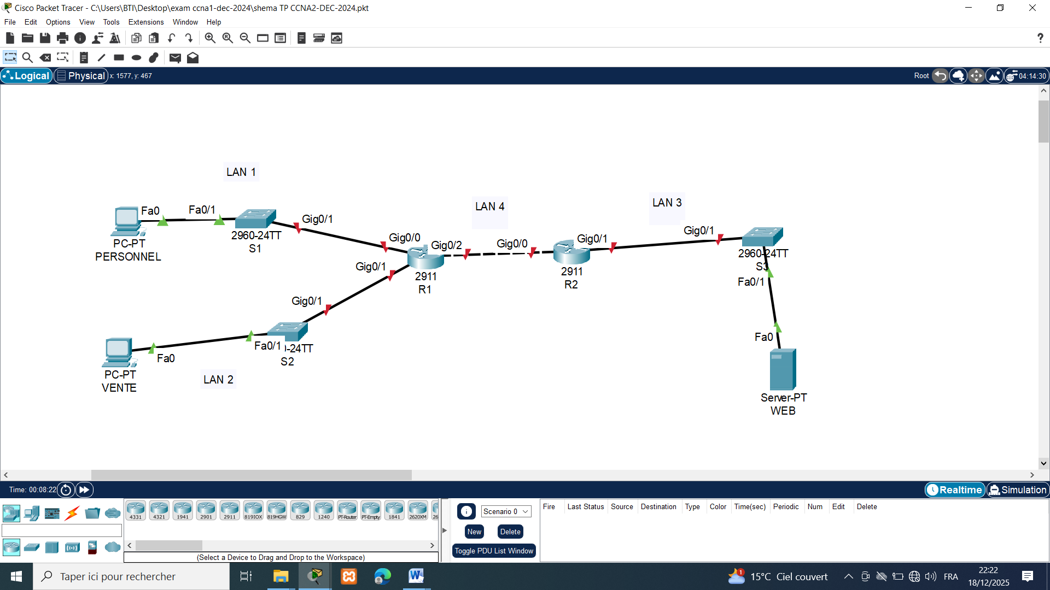
Topologie

Table d'adressage
Périphérique | Interface | Adresse IP / Préfixe | Passerelle par défaut
R1  R1 | G0/0 | 192.168.0.1 / 25 | N/A
 | G0/1 | 192.168.0.129 /26 | N/A
 | G0/2 | 172.16.1.1 /30 | N/A
R2 | G0/0 | 172.16.1.2 /30 | N/A
 | G/0/1 | 192.168.0.193 /27 | N/A
S1 | VLAN 1 | 192.168.0.2 /25 | 192.168.0.1
S2 | VLAN 1 | 192.168.0.130 /26 | 192.168.0.129
S3 | VLAN 1 | 192.168.0.194 /27 | 192.168.0.193
Personnel | Carte réseau | 192.168.0.3 /25 | 192.168.0.1
Ventes | Carte réseau | 192.168.0.131 /26 | 192.168.0.129
Web | Carte réseau | 192.168.0.195 /27 | 192.168.0.193

Remarque : Utiliser le routeur 2911 et le switch 2960

Instructions
Vous devez configurer les paramètres de sécurité de base ainsi que les configurations des interfaces sur R1 et R2. Ensuite, vous devrez configurer l'interface SVI et les paramètres de sécurité élémentaires sur les commutateurs S1, S2 et S3.

- Configurations de R1
- Configurez le nom du périphérique conformément à la table d'adressage.
- Désactivez la recherche DNS.
- Attribuez Ciscoenpa55 comme un mot de passe chiffré du mode d'exécution privilégié.
- Attribuez Ciscoconpa55 comme un mot de passe de console et activez la connexion.
- 10 caractères minimum doivent être utilisés pour tous les mots de passe.
- Chiffrez tous les mots de passe en clair.
- Créez une bannière qui avertit quiconque d’accéder au périphérique que tout accès non autorisé est interdit.
- Configurez et activez toutes les interfaces Gigabit Ethernet.
- Configurez les adresses IPv4 conformément à votre schéma d'adressage..
- Configurez le protocole SSH sur R1:
- Choisissez le nom de domaine CCNA-lab.com.
- Générez une clé RSA de longueur 1024bits.
- Configurez les lignes VTY pour l'accès SSH.
- Utilisez les profils d'utilisateur locaux pour l'authentification.
- Créez un utilisateur Admin1 avec le mot de passe chiffré Admin1pa55.
- Configurez la console et les lignes VTY de telle sorte qu'elles se déconnectent après cinq minutes d'inactivité.
- Bloquez pendant trois minutes quiconque n'arrive pas à se connecter au bout de quatre tentatives en deux minutes.
- Configurations de R2
- Configurez le nom du périphérique conformément à la table d'adressage
- Configurez et activez toutes les interfaces Gigabit Ethernet. Conformément à votre schéma d'adressage..
- Configuration du commutateur S1
- Configurez le nom du périphérique conformément à la table d'adressage.
- Configurez l'interface SVI avec l'adresse IPv4 et le masque de sous-réseau définis dans votre schéma d'adressage.
- Configurez la passerelle par défaut.
- Désactivez la recherche DNS.
- Attribuez Ciscoenpa55 comme un mot de passe chiffré du mode d'exécution privilégié.
- Attribuez Admin1pa55 comme un mot de passe de console et activez la connexion.
- Configurez la console et les lignes VTY de telle sorte qu'elles se déconnectent après cinq minutes d'inactivité.
- Chiffrez tous les mots de passe en clair.

- Configuration des commutateurs S2 et S3 : Configurez uniquement les noms des périphériques
Exigences de connectivité
- Tous les PC puissent doivent pouvoir envoyer des requêtes ping vers tous les périphériques.
- Tester l’accès SSH à R1 à partir du Pc-Vente et du serveur WEB

